Протокол работы жюри по итогам школьного этапа Всероссийской олимпиады школьников
по Физической культуре .

Число участников 13 .
Место проведения МБОУ "Городковическая СШ" .
Дата и время проведения 26.09.2018 г. 10:20-14:20

Присутствовали:
Председатель жюри: Корнеева Н.А.
Члены жюри: Медкова С.В., Василенко Е.М.
Повестка дня:
- Утверждение результатов участников школьного этапа.
- Утверждение списка победителей и призеров школьного этапа.
Слушали: Медкову С.В., Василенко Е.М. о результатах участников школьного этапа олимпиады.
Постановили:
- Утвердить рейтинг участников школьного этапа. Олимпиады.
- Утвердить список победителей и призеров школьного этапа олимпиады
1. Результаты школьного этапа Всероссийской олимпиады школьников по Физической культуре .

№  п/п | ФИО  участника | Класс  юноши/девушки | % выполнения (место) | Статус  участника  олимпиады | Ф.И.О. учителя
1 | Царев Павел Андреевич | 6 | 90,4 (1) | победитель | Медкова Светлана Владимировна
2 | Семененко Иван Алексеевич | 6 | 62,3(2) | призер | Медкова Светлана Владимировна
3 | Медков Егор Васильевич | 5 | 35,9(3) | участник | Медкова Светлана Владимировна
4 | Морковин Михаил Андреевич | 5 | 34,3(4) | участник | Медкова Светлана Владимировна
5 | Парфинович Александр Эдуардович | 11 | 99,4(1) | победитель | Медкова Светлана Владимировна
6 | Калошин Антон Александрович | 9 | 52,7(2) | призер | Медкова Светлана Владимировна
7 | Шарапов Игорь Алексеевич | 9 | 52.4(3) | призер | Медкова Светлана Владимировна
8 | Калошина Ольга Александровна | 6 | 83,7(1) | победитель | Медкова Светлана Владимировна
9 | Постельных Полина Аркадьевна | 6 | 80,8(2) | призер | Медкова Светлана Владимировна
10 | Веревкина Дарья Дмитриевна | 8 | 93,8(1) | победитель | Медкова Светлана Владимировна
11 | Беспалова Анастасия Васильевна | 7 | 65,8(2) | призер | Медкова Светлана Владимировна
12 | Медкова Регина Васильевна | 9 | 98,8(1) | победитель | Медкова Светлана Владимировна
13 | Гравшина Анастасия Романовна | 9 | 72,5(2) | призер | Медкова Светлана Владимировна

Особые замечания жюри по итогам олимпиады: ________
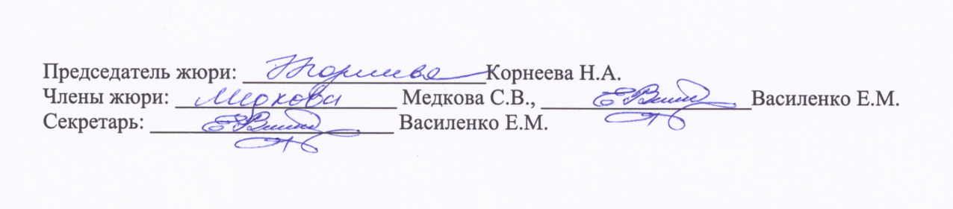

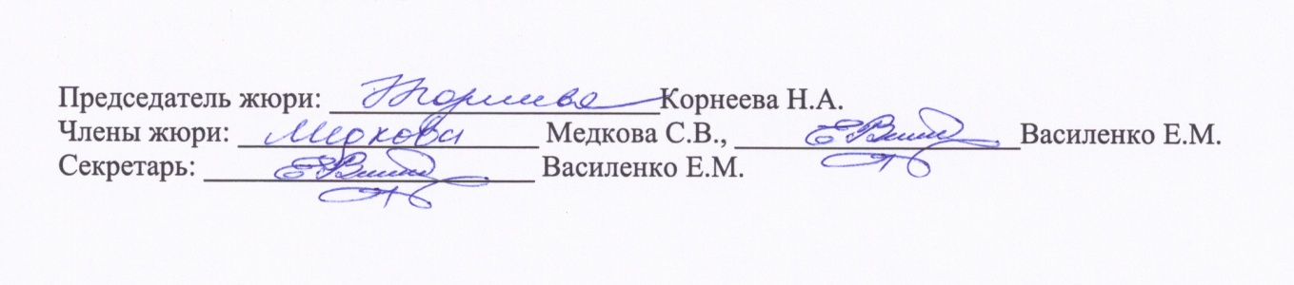
Председатель жюри: ______________________Корнеева Н.А.
Члены жюри: ____________________ Медкова С.В., ___________________Василенко Е.М.
Секретарь: ______________________ Василенко Е.М.

2.Список победителей и призеров школьного этапа Всероссийской олимпиады школьников по Физической культуре .

№  п/п | ФИО  участника | Класс  юноши/девушки | % выполнения (место) | Тип диплома | Ф.И.О. учителя
1 | Царев Павел Андреевич | 6 | 90,4 (1) | победитель | Медкова Светлана Владимировна
2 | Парфинович Александр Эдуардович | 11 | 99,4(1) | победитель | Медкова Светлана Владимировна
3 | Семененко Иван Алексеевич | 6 | 62,3(2) | призер | Медкова Светлана Владимировна
4 | Калошин Антон Александрович | 9 | 52,7(2) | призер | Медкова Светлана Владимировна
5 | Шарапов Игорь Алексеевич | 9 | 52.4(3) | призер | Медкова Светлана Владимировна
6 | Калошина Ольга Александровна | 6 | 83,7(1) | победитель | Медкова Светлана Владимировна
7 | Веревкина Дарья Дмитриевна | 8 | 93,8(1) | победитель | Медкова Светлана Владимировна
8 | Медкова Регина Васильевна | 9 | 98,8(1) | победитель | Медкова Светлана Владимировна
9 | Постельных Полина Аркадьевна | 6 | 80,8(2) | призер | Медкова Светлана Владимировна
10 | Беспалова Анастасия Васильевна | 7 | 65,8(2) | призер | Медкова Светлана Владимировна
11 | Гравшина Анастасия Романовна | 9 | 72,5(2) | призер | Медкова Светлана Владимировна

Председатель жюри: ______________________Корнеева Н.А.
Члены жюри: ____________________ Медкова С.В., ___________________Василенко Е.М.
Секретарь: ______________________ Василенко Е.М.

